باسمه تعالی

جلسه توجیهی دانشجویان جدید الورود آموزشکده دختران مراغه روز یک شنبه مورخه 21/7/98

ساعت 11:30 مکان سالن آمفی تئاتر

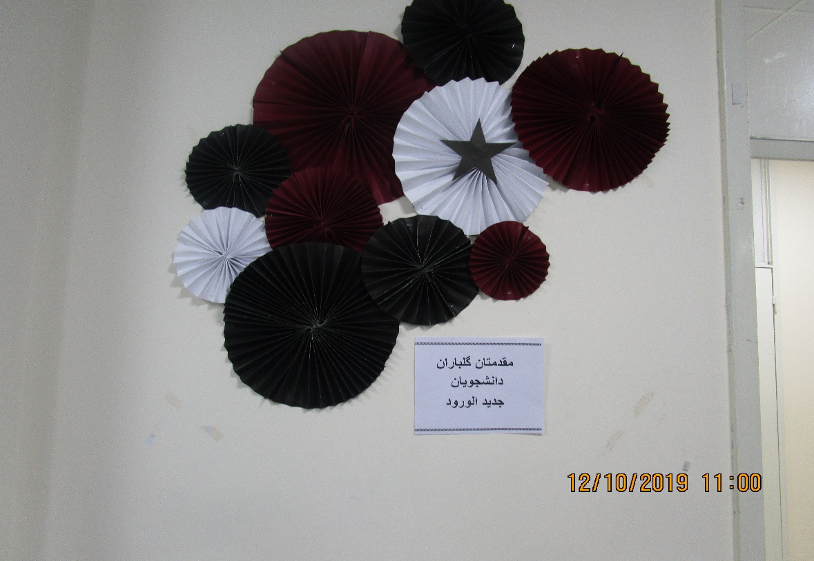

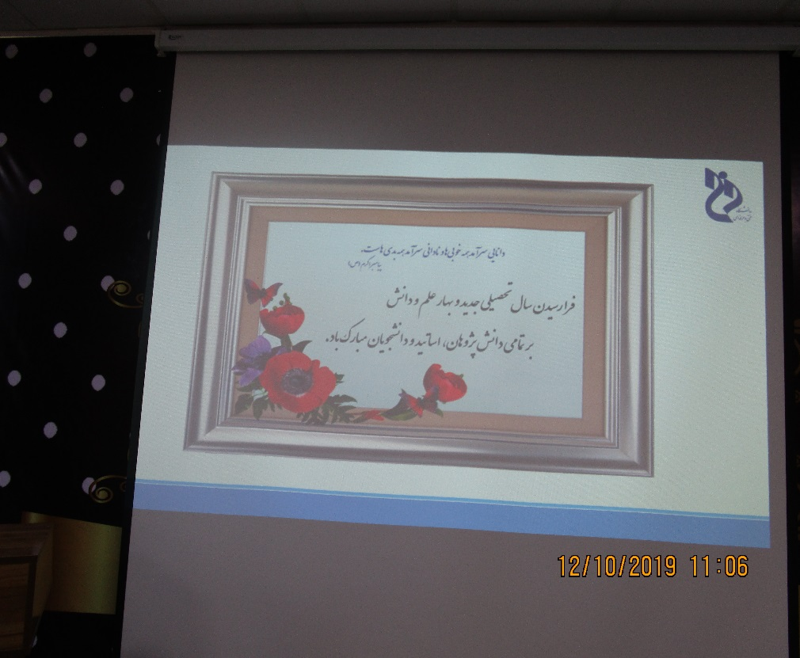

خوش آمد گویی ریاست محترم:

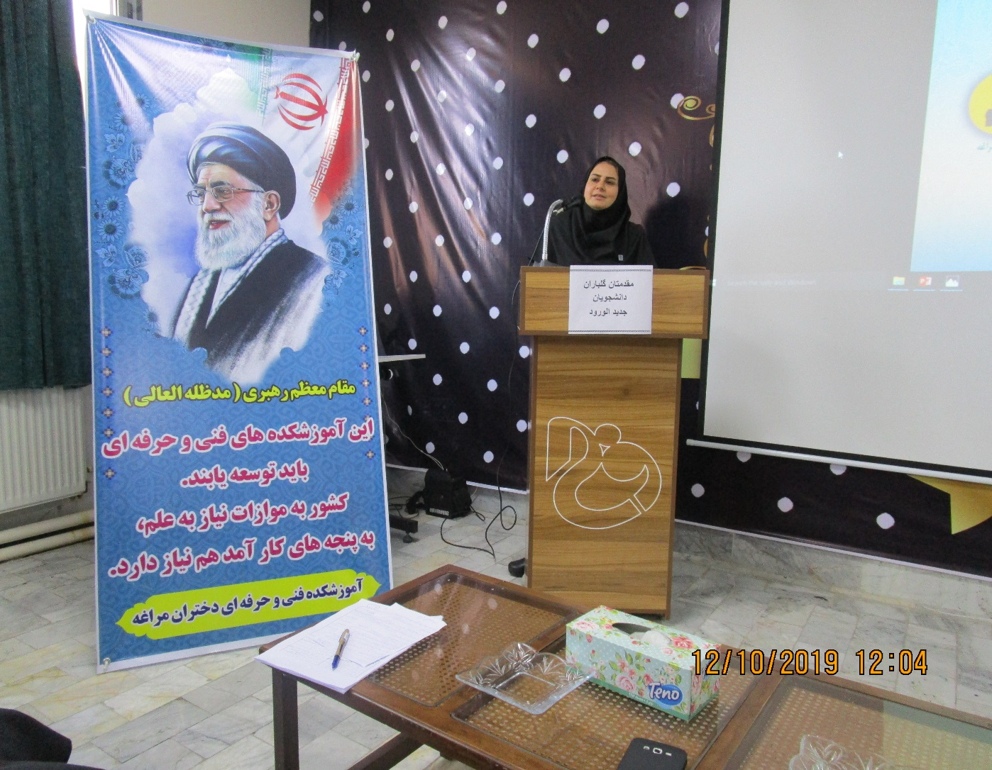

توجیه مقررات آموزشی توسط همکاران:

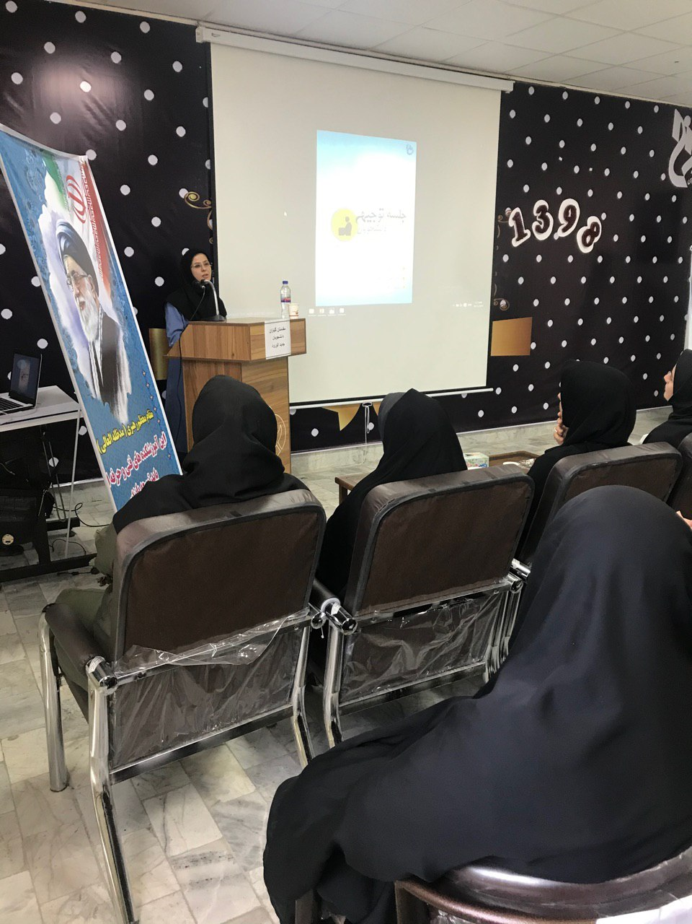

اجرای مراسم توسط دانشجوی مجری آموزشکده:

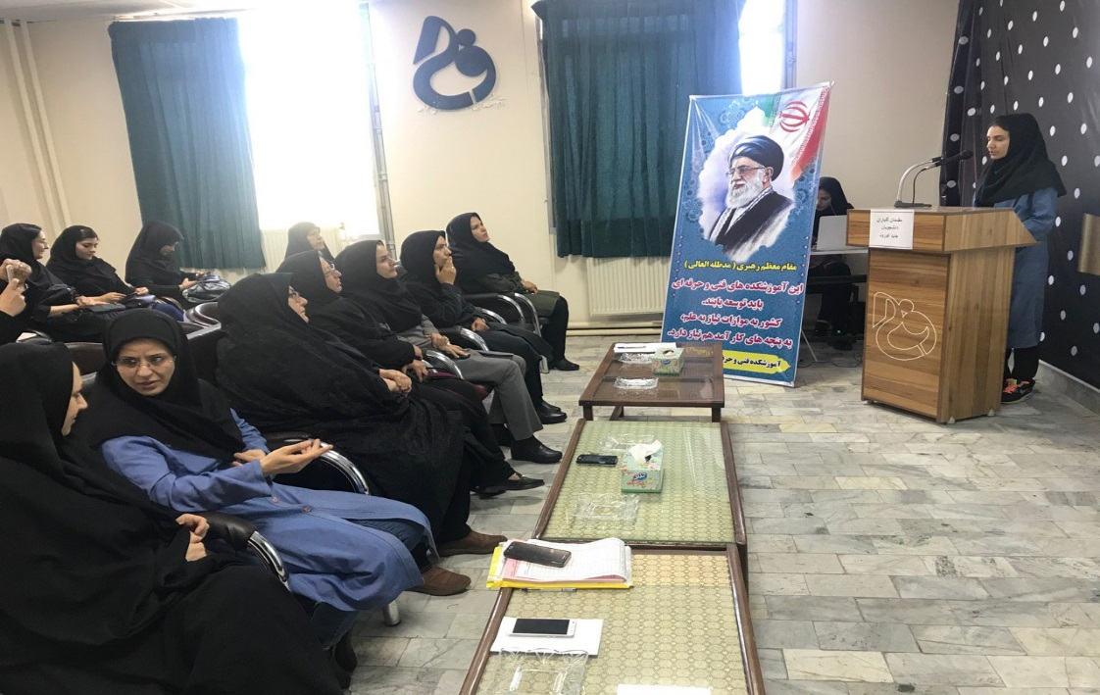

حضور همکاران در جلسه توجیهی-آموزشی دانشجویان:

